الـمـادة :. قــراءة وكـتــابـة . الــمـوضـوع اية ودعاء .

التهـيئـة :. ـ استخدام استراتيجية الكرة المتفجرة (نقاش )

## عرض كتاب الله (المصحف ) والتحدث عنها هل يوجد بمنزلكم مصحف ؟ من انزله ولماذه؟و كيفة نتعامل معه
## عرض بروجكتر لبعض ايات القران الكريم

الأهـــدا ف | الـمـحـتـوى | أنـشـطـة الـتعـلـيـم والـتـعـلـم | الـتـقـويـم
ـ أن تتأدب الطالبة عند قراءة القران  ـ أن تقرأ الطالبة الآيات بشكل صحيح .  ـ أن تذكر الطالبة المعنى العام للآية  ـ أن تحفظ الطالبة ايتان على الأقل من السورة  ـ ان تستخرج الطالبة(المدود ,الكلمات المنونة ,اسم إشارة ) .  ـ  ان تعبر الطالبة عما تراه في الصورة  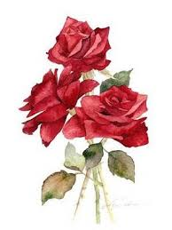 | تطبيق ادأب قراءة القران الكريم  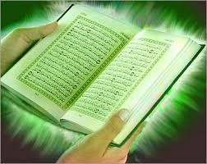  ***************************  القراءة بشكل صحيح  @@@@@@@@@@@@@@@@  ـ التحدث عن الآيات و استخراج الكلمات الصعبة  ****************************  ـ الحفظ  ***************************  تمييز الكلمات المحتوية على المدود ,الكلمات المنونة ,اسم إشارة ) .  التعبير عما في الصورة و ربطها بحياتها اليومية  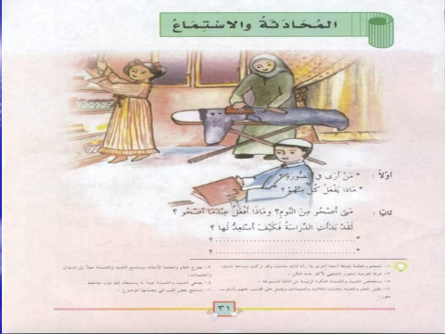  ###################################### | # # استراتيجية الرؤوس المرقمة  # # عرض صورة عن ادأب قراءة القران (الوضوء،الاستماع،التأني في قراءة الآيات )  ######################################  # تقرأه المعلمة الآيات بشكل (جماعي , زمرة, فردي )  استراجية زاوج شارك  ##############################################################  ـ تعبر الطالبات عما في الآية(فكر زاوج)  تتحدث عنها بصورة مبسطة (رؤوس مرقمة )    ** تكرر المعلمة مع الطالبات الآيات الكريمة ثم تسميعهم بشكل فردي ثم زمرة ثم جماعي .  ***************************************  ـ تنطقا لمعلمة و تساعد الطالبة في تحدد نوع القاعدة اللغوية التي تحتويها  استراجية لعب الكرة .  $$$$$$$$$$$$$$$$$$$$$$$$$$$$$$$$$$$$$$$$$$$$$$$$$  تسال المعلمة عما في الصورة و أسماء الشخصيات الموجود بها وقراءة العبارات الموجودة و تتقبل المعلمة إجابات الطالبة ورؤوس مرقمة ) + الصحفية الصغيرة  ########################################################### | ـ كيف نفراء القران الكريم ؟  من تقرأ الآيات  ـ ما معنى هذه الآية ؟  ـ من حفظت الآيات ) ؟  مانوع المد بهذه الكلمة ؟  ماذا نرى بصورة ؟

